Proyecto Entropy
Sprint Review
Sprint 21

- User Stories comprometidas y realizadas
- Sprint Backlog - Sprint 21

User Stories | Estimación en Product Backlog | Estado
Imposibilidad de tomar 2 exámenes seguidos | 5 | Completo
Actualizar documentos de gestión y planes | 5 | Incompleto
Mejorar vista PDF resolución | 8 | Completo

- NOTA: (P) identifica los módulos del profesor.
- Identifica el módulo del Alumnos.

- Métricas

Sprint Burndown
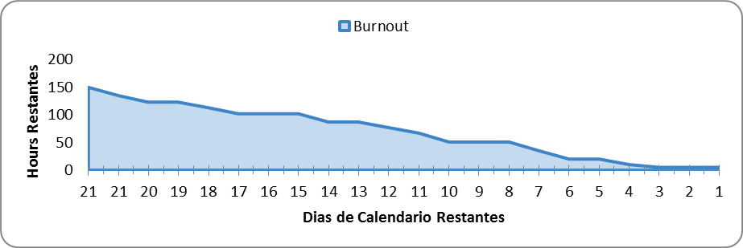

Velocity

Grafico no disponible

